Jak urządzić domy prefabrykowane?
Potrzebujesz odpowiedzi związanej z aranżacją wnętrz? Jak zaaranżować domy prefabrykowane? Sprawdź odpowiedzi w naszym artykule!

Domy prefabrykowane i ich wnętrza
Jeżeli zastanawiasz się jak wygląda obecnie moda związana z aranżacją wnętrz domów prefabrykowanych, szczególnie związaną z wykorzystaniem ekologicznych produktów śpieszymy z pomocą!

Eko domy i aranżacją pomieszczeń

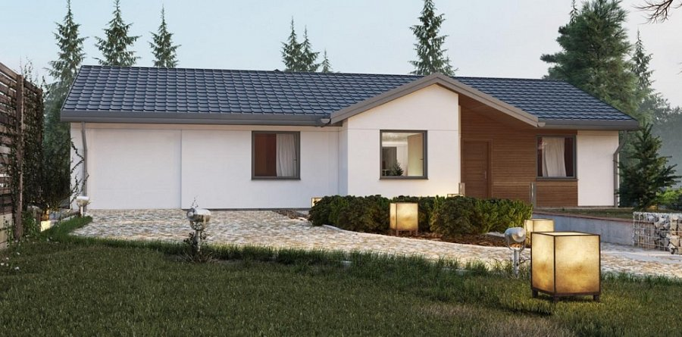
Zakłada się, że jeżeli decydujemy się na kupno, bądź też samodzielne wybudowanie z pomocą specjalistycznej firmy domów ekologicznych na przykład takich jak domy pasywne czy też domy prefabrykowane, nic dziwnego i również we wnętrzach tychże budowli chcemy zastosować ekologiczne rozwiązania, dzięki którym nasze życie będzie przyjazna środowisku.
Jak zaaranżować domy prefabrykowane?
W tym celu warto zdecydować się między innymi na przykład na meble z naturalnych surowców, w tym z drewna. Możemy zainteresować się antykami czy też retro meblami, które to możemy oddać do renowacji, bądź też samodzielnie się tym zająć, jesli posiadamy takowe umiejętności. Dodatkowo wszelkiego rodzaju dodatki czy tekstylia również mogą być wyprodukowane z ekologicznej bawełny czy na przykład trzciny. Pamiętaj, że domy prefabrykowane mogą być również urządzone niesamowicie nowocześnie. Szukasz inspiracji wnętrzarskich? Sprawdź stronę naszej firmy oraz tematyczne blogi w sieci!

